项目月汇报:

1. 本月做了什么

我们在流动站静止的条件下做了实验，这次我们想检验在流动站运动的情况下，RTKNAVI数据传输的准确度并且思考精确度和数据传输频率的取舍。参考rtkexplorer网站，我们把RTKVAVI的配置设置成静态启动，即让流动站最初静止一段时间，这有利于消除一开始因为信号不稳定或其他的影响而产生的误差。等待稳定后，将定位模式改为运动模式，此时可以移动流动站的位置。虽然这次将两个模块直接连接在笔记本电脑上，移动距离比较有限，但是这正好可以方便地检测定位精度。最后我们得出了数据，并讨论了定位数据返回的频率即传输所需功耗的问题。粗测的数据数据传输频率高一些，精确数据间隔某一个时间段返回，这可以利用静态模式和运动模式的转换来实现。

|  |  |
| --- | --- |
| 配置的环境 | 使用RTKLIB与u-center配置 NEO-M8T卫星定位模块 |
| 遇到的问题 | 使用Linux系统的CUI应用程序控制M8T出现问题 |
| 参考的博客 | www.rtkexplorer.com |

1. 学习的知识，论文，书籍，博客

|  |  |
| --- | --- |
| 学习的知识 | 利用Arduino 对LORA 32 进行配置 |
| 参考的论文，书籍，博客 | https://heltec-automation-docs.readthedocs.io/en/latest/esp32/quick_start.html |

1. 实现思路，实验结果

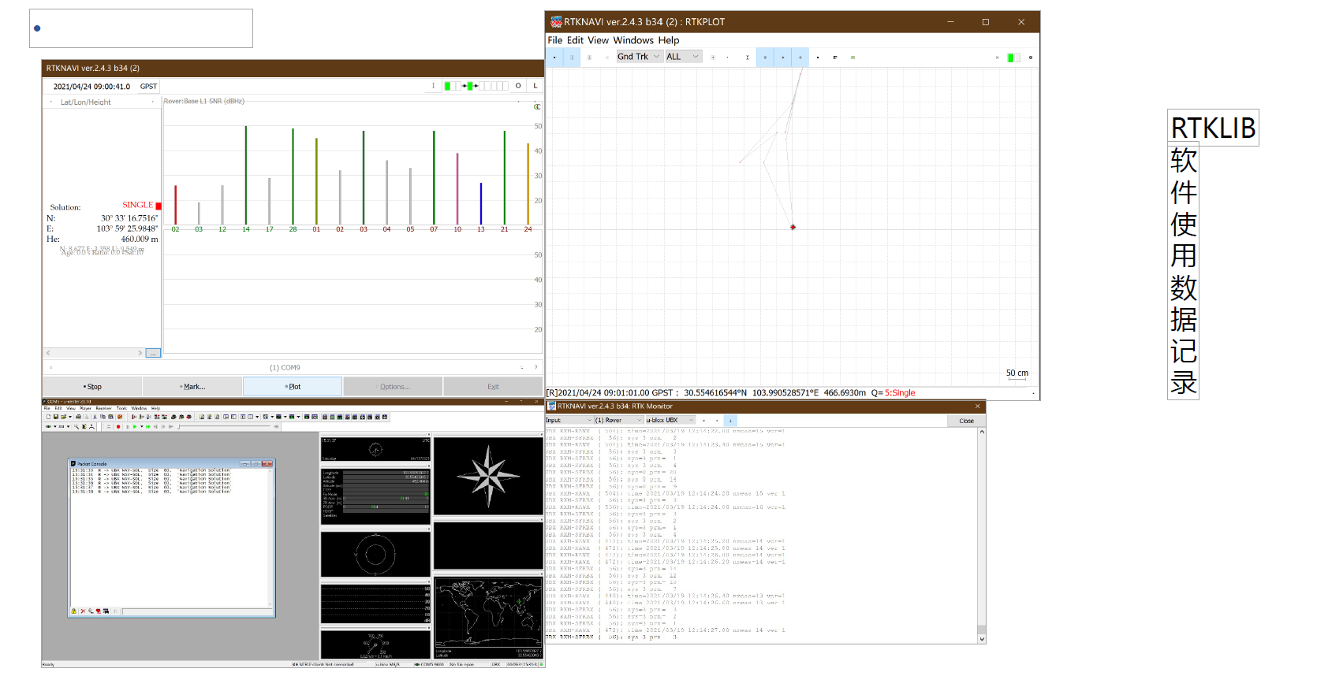

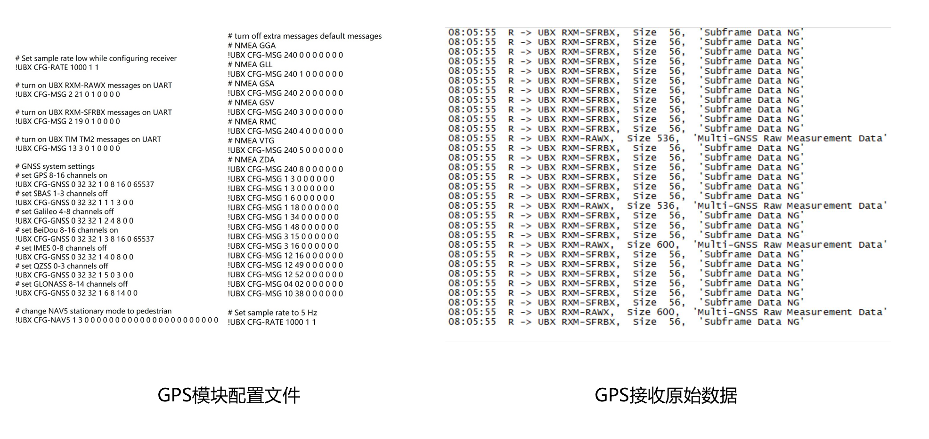

到目前过程为止，RTK基准站与流动站的基础数据实验与记录已经完成，下一步需要实现基准站与流动站的远距离通信。目前计划利用LORA32作为基准站与流动站的数据收发模块，将NEO-M8T或者LEA-M8T连接在LORA32上，利用RTKLIB系列软件当中的STR2STR命令控制行程序，实现GPS原始数据的收发，除此以外，我们在权衡多种无线传输方式之后，我们决定采用LORA作为基准站与流动站以及服务器之间的数据传输方式，LORA低功耗、长距离的数据传输特点特别适合RTK几千米的远距离数据传输。现阶段，我们正在研究将RTKLIB烧录至LORA32以及widora开发板。widora将作为服务器使用，经过我们实验，widora的算力可以支撑RTK数据的解算工作，并且支持RTKLIB中命令行软件的使用，且成本低廉，便于以后大规模普及。